嘉義縣大林國小六大主題課程編寫教學方案設計

教案名稱 | 環境教育 | 設計者 |  | 中年級教師
教學總時間 | 200分鐘 | 適用年級 |  | 三年級
關鍵字 | 資源回收
設計理念 | 資源回收是重要的環保議題，除了可減少垃圾量，並能讓可用資源重複使用。  同時可教導小朋友養成正確的垃圾分類的好習慣。
教學活動1
子題名稱 | 愛護地球—大家一起來
能力指標 | 2-2-1能瞭解生活周遭的環境問題及其對個人、學校與社區的影響。  4-1-2能運用收集資料與記錄的方法瞭解與認識校園與住家環境問題，並能具體  提出生活環境問題的解決方案。  5-2-1能具有參與調查與解決生活周遭環境問題的經驗。  5-2-2能透過校園環保署長活動，規劃和執行簡單的環境調查活動。
教學時間 | 120分鐘
先備知識  (單元名稱) | 康軒版綜合三下3-1環保生活家
教學目標 | 1.確實做好垃圾分類與資源回收的工作並養成珍惜資源的美德。  2.因地球自然資源已漸漸減少，本單元將告訴小朋友珍惜資源的重要性，並做好環保措施，愛惜我們的地球。
教學步驟 | 一、準備活動（10分鐘）  引起動機：  提問：小朋友有沒有看過家人把舊報紙放到資源回收車呢？  資源回收車和普通垃圾車有什麼不一樣？  二、發展活動（30分鐘）  - 能知道環境保護的重要  提問：如果把垃圾亂丟，地球會變得怎麼樣？  2. 能知道垃圾如何分類  提問：養樂多空罐可以回收嗎？  舉例說明垃圾分類項目，並展示有回收標誌的垃圾  一般垃圾：  資源垃圾：印有回收標誌的廢容器(含塑膠及鐵鋁罐)、塑膠、玻璃、金屬、舊衣服、乾電池等。  巨大垃圾：大型的廢棄傢俱、修剪的枯枝等。  讓小朋友討論，這些垃圾的處理方式  ～ 第 一 節 結 束 ～  3. 愛惜資源大作戰（40分鐘）  1.提問：小朋友知道紙張是由什麼原料製成的嗎？  2.提問：如何節省紙張的使用量？  舉例說明：  *用抹布代替紙張擦桌子  *自備便當盒，取代紙盒  *使用過的紙張重複使用  *不用免洗餐具，使用環保餐具  3.提問：紙張大部分的原料是來自於樹木，要怎樣才能保護我們的樹木呢？  4.提問：如何能減少樹木的砍伐？  教師補充說明：  我們日常生活使用的紙張大部分原料都是來自於樹木，例如衛生紙，書本，紙盒等，但是若大量使用紙張會砍伐樹木，所以珍惜自然資源的方法，可以從節省用紙開始。  5.生活中還有哪些能源可以節約使用？  ～ 第 二 節 結 束 ～  4. 環境調查與改善（30分鐘）  1.帶小朋友參觀學校資源回收站，了解資源回收站的回收流程。  2.小朋友分組進行校園環境調查。  3.討論各組調查的結果，擬定改善校園環境的計畫。  教師補充說明：  1.垃圾在回收之前應確實做好分類及清潔工作。  2.確實做好回收工作，使校園環境更整潔。  三、綜合活動：（10分鐘）  資源回收的目的是讓可用的資源再利用，為了讓資源有效的運用，垃圾分類是最好的動作，當然日常生活也要養成好習慣，例如：出門帶購物袋、使用自備餐具、將可回收的資源交由資源回收車處理…等，可以幫助垃圾減量。  ～ 第 三 節 結 束 ～
相關資源 | 標題 |  | 媒體類型 |  | 來源
相關網站 | 標題 |  | 網址
相關網站 | 教育部教學資源網 |  | http://etoe.edu.tw/scripts/learning/index.asp?CookieCheck=1
相關網站 | Ee環境教育網 |  | http://sdee.nsysu.edu.tw/mainlist.php?main=./Download/dlList.php?dlClass_id=12

教學活動2
主題名稱 | 認識校園植物
能力指標 | 1-1-1能運用五官觀察來探究環境中的事物。  1-1-2藉由身體感官接觸自然環境中的動、植物和景觀，啟發、欣賞自然之美，並能以畫圖勞作和說故事的方式表達對動、植物和景觀的感受與敏感。  3-1-1經由接觸而喜愛生物,不隨意傷害生物和支持生物生長的環境條件。  3-1-2具有好奇心，思考存在環境中萬物的意義與價值。
教學時間 | 80分鐘
先備知識  (單元名稱) | 康軒版生活一下1-3春天的花朵  康軒版生活二下（一）住家附近的動植物
相關主題  (單元名稱) | 康軒版自然與生活科技三上（一）植物的身體
教學目標 | 本活動以環境教育為主軸，帶領中年級學生認識校園植物
教學步驟 | 一、準備活動  引起動機（10分鐘）  教師先分享植物圖片。  二、發展活動  1.小小觀察家（一）（30分鐘）  a. 教師帶領學生到校園的各區收集各種植物的葉片及花朵。  b. 讓學生自行觀察比較花朵的外型、顏色並嘗試分類。  c. 發下圖畫紙，畫出自己最喜愛的花朵，並說明喜歡的原因。  ～ 第 一 節 結 束 ～  2.小小觀察家（二）（30分鐘）  a. 讓學生自行觀察比較收集到的葉片並嘗試分類。  b.老師請學生說明分類理由。  c.教師統整介紹基本的分類。  2.尋寶遊戲  依老師指定的分類方式找出葉片。  例如：葉緣鋸齒狀、葉片油亮等。  三、綜合活動（10分鐘）  1. 引導學生寫學習單  - 討論及統整  ～ 第 二 節 結 束 ～
相關資源 | 標題 | 媒體類型 | 來源
相關網站 | 標題 | 網址
相關網站 | 思摩特 | http://sctnet.edu.tw/
相關網站 | 學習加油站 | http://content.moe.edu.tw/

尋寶遊戲
年 班 號 姓名；
一、觀察植物外形，回答問題
黃椰子  矮仙丹花 鳳凰樹 龍柏 橡膠樹
□榕樹 玉蘭花 木棉花 桂花 蘇鐵

1.葉片會油油亮亮的植物有？

2.葉緣是鋸齒狀的植物有？

3.葉片是針狀的植物有？

4.葉脈是平行的植物有？

5.羽狀葉的植物有？
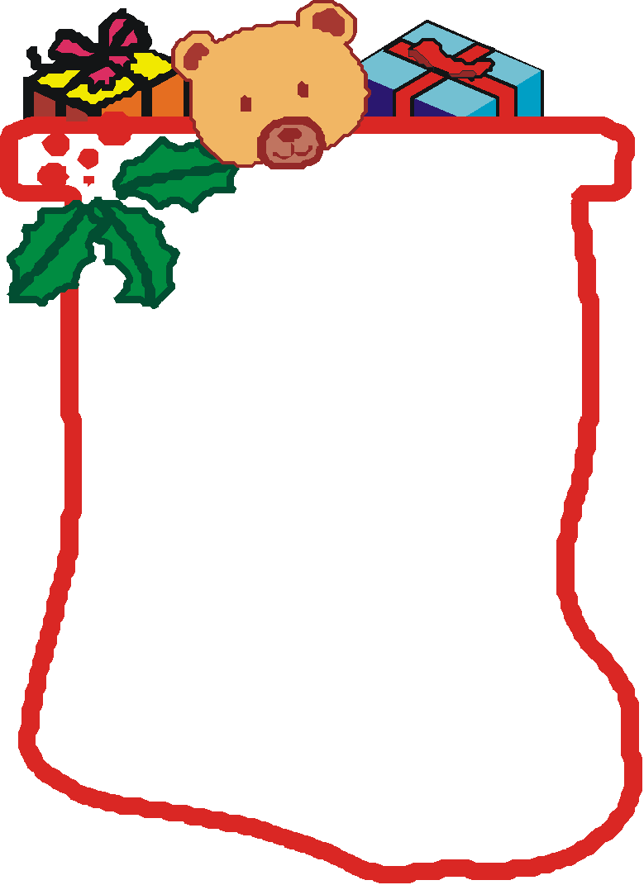
二、

畫出一棵你最愛的樹

